2. változat
I. Feladatok egy helyes megoldással
1. Jelöld meg, hogy milyen domborzatforma van ábrázolva a rajzon:
A árok
A | B | C | D
B mélyedés
C tó
D domb

- Válaszd ki a helytelen állítást:
A | B | C | D
A Az Ukrán-Kárpátok az alpi hegyképződési időszakban keletkeztek és a Kárpáti középmagas nagytáj provinciáját képezik
B A Krími-hegységnek mezozoikumi az alapja, de végérvényesen az alpi hegységképződési időszakban alakult ki
C A nedvesség és a napsugárzás eloszlásától függően az erdőssztyeppi övezetet három alövezetre osztják
D Ukrajna természetföldrajzi körzetesítésének térképe két földrajzi övezetet, három természetföldrajzi nagytájat és három természeti övezetet foglal magába

3. Nevezd meg azt a tektonikai szerkezetet, amelyen belül a fő vas- és mangánérc lelőhelyek találhatók:
A | B | C | D
A Donyeci gyűrt terület
B Ukrán-pajzs
C Voliny-Podóliai-lemez
D Fekete-tengermelléki-süllyedék

4. Jelöld meg, milyen talajtípus alakult ki a vegyes erdők alatt, Ukrajna északi területein:
A | B | C | D
A gesztenyebarna C barna
B szürke erdei D podzolos gyeptalaj

5. Válaszd ki az Ukrajna területén uralkodó légtömeget:
A | B | C | D
A mérsékeltövi kontinentális légtömegek
B trópusi kontinentális légtömegek
C mérsékeltövi tengeri légtömegek az Atlanti óceán felől
D arktikus légtömegek

6. Nevezd meg a szélerőművek telepítésének fő tényezőit:
A | B | C | D
A természeti feltételek
B tüzelőanyag- és vízerőforrások megléte
C fogyasztó megléte és a tüzelőanyag-erőforrások hiánya
D munkaerőforrások és közlekedés

7. Nevezd meg a mellékelt térképen jelölt
megyék közül, melyikben a legalacsonyabb
a falusi népesség részaránya (%-ban):
A | B | C | D
A 1
B 2
C 3
D 4

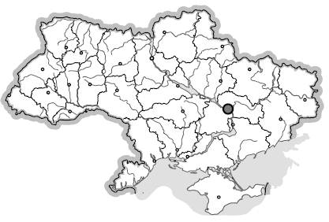
8. Nevezd meg azt a vaskohászati központot,
amelyet pont jelöl a térképen:
A | B | C | D
A Alcsevszk
B Makijivka
C Kamjanszke (Dnyiprodzserzsinszk)
D Zaporizzsja

9. Határozd meg, melyik üdülő-települést választja a család, ha tengerparton szeretne pihenni:
A | B | C | D
A Hmilnik
B Mirhorod
C Bergyanszk
D Truszkavec

10. Nevezd meg a helyes összefüggést a gazdasági körzet és a szakosodása között:
A | B | C | D
A Északnyugati – gabonatermesztés
B Fekete-tenger melléki – üdülőgazdaság
C Fővárosi – vaskohászat
D Podóliai – energetika

II. Feladatok megfelelő párosításra
A 11–13. feladatoknál mindegyik számmal jelölt feladathoz egy betűvel jelzett helyes válasz tartozik. A helyes párosítás-válaszokat jelöljétek a feladat melletti táblázatba.
- Párosítsd a domborzati típusokat a domborzatformákkal:
 | A | B | C | D | E
1
2
3
4
1. Technogén A Homokturzás
2. Tengeri akkumulációs B Homokdomb
3. Eolikus C Dűne
4. Glaciális D Meddőhányó
E Ártér fölötti teraszok

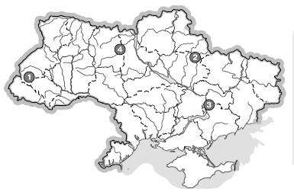
12. Párosítsd a térképen jelölt számokat a gazdasági körzetek nevével:
A Kárpáti
 | A | B | C | D | E
1
2
3
4
B Fővárosi
C Dnyeper melléki
D Észak-keleti
E Központi

 | A | B | C | D | E
1
2
3
4
13. Párosítsd össze a gazdasági ágazatcsoportokat a hozzájuk tartozó ágazatok neveivel:
1 nehézipar A cukoripar
2 élelmiszeripar B ruhaipar
3 könnyűipar C kohászat
4 nem termelői szféra D államigazgatás
E fafeldolgozás

III. Feladatok három helyes válasszal
A 14–15. feladatok hét választ tartalmaznak, amelyből csak HÁROM helyes! A három helyes válasz számát írd a feladatok melletti táblázatokba. (A sorrend nem számít!)
- Válaszd ki, milyen felszínformák alakultak ki az Ukrán-pajzs határain belül!
1 Podóliai-hátság 5 Azovmelléki-hátság
2 Fekete-tengermelléki-alföld 6 Volinyi-hátság
3 Dnyepermelléki-hátság 7 Donyeci-domblánc
4 Dnyepermelléki-alföld

15. Válaszd ki a helyes állítást, amely igaz az ukrán vegyiparra:
1 a konyhasó a szóda és a klór előállításának alapanyaga
2 a vegyipar fő területei: a Donyeci, a Dnyeper-melléki, az Azovmelléki
3 a vegyipar nyersanyagigényes ágazat
4 a gumiipari termékek gyártása Bila Cerkvában és Kijevben összpontosul
5 a vegyipar különféle természetes nyersanyagokat és hulladékokat használ fel termelés céljából
6 a szervesszintézis-kémia termékei: savak, szóda és műtrágyák
7 terméskén bányászata a Donyec-medencében folyik
IV. Ábrákkal, térképvázlatokkal, táblázatokkal és diagramokkal kapcsolatos feladat
16.
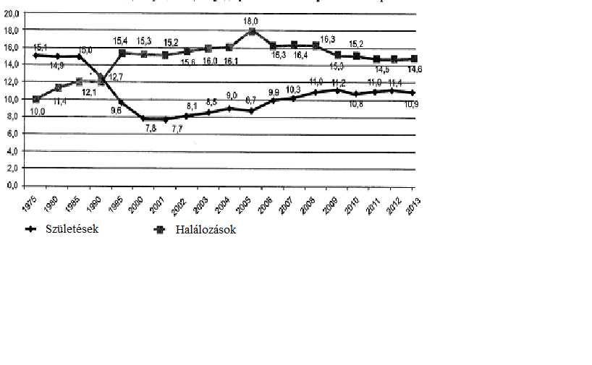
Az alábbi ábra Ukrajna születési és halálozási rátájának alakulását mutatja

- A rajz segítségével nevezd meg azt az időszakot (-tól -ig), amikor a születési ráta a legmagasabb a halálozási ráta a legalacsonyabb volt!
______________________
______________________

- A rajz segítségével határozd meg a természetes szaporulatot 1980, 2000 és 2013-ban!
______________________
______________________

- Nevezd meg melyik évben volt a természetes népszaporulat értéke közel a nullához!
______________________
______________________

V. Feladatok esszé kidolgozásra
A 17–18. feladatokra részletes választ kell adni, írásban.
17. Jellemezd azokat az ökológiai problémákat, amelyek Ukrajna talajkészletével kapcsolatosak!
______________________
______________________
______________________
______________________
______________________
______________________
______________________
______________________
______________________
______________________
______________________
______________________
______________________
______________________
______________________
______________________
______________________
______________________
18. Magyarázd meg a népesség megoszlásának törvényszerűségeit Ukrajna területén!
______________________
______________________
______________________
______________________
______________________
______________________
______________________
______________________
______________________
______________________
______________________
______________________
______________________
______________________
______________________
______________________
______________________
______________________
VI. Számítási feladatok
A 19-20. feladat számítási jellegű; a négyzethálós területen kell elvégezni a számításokat és a megadott helyre írni a feladatokhoz tartozó feleletet!

19. Határozd meg a helyi időt az Л pontban, ha K pontban a helyi idő 11 óra 04 perc!

Felelet:_________________________________________________________
20. Határozd meg a távolságot kilométerben két pont között, amelyek koordinátái é.sz. 52º k.h. 34º és é.sz. 45º k.h. 34º!
Felelet:_________________________________________________________

VII. Feladatok a vázlattérképen
A 21. feladat térképészeti jellegű; azokat az információkat (a hozzá tartozó egyezményes jelekkel) kell feltüntetni, amelyeket a feladat említ (a térképre csak azzal a színű tollal lehet az információkat és az egyezményes jeleket feltüntetni, amelyet a teszt megírása során használt a tanuló!)
Tüntesd fel a vázlattérképen Ukrajna legjelentősebb hő-, víz- és atomerőműveit (3 HEM, 3 VEM, 4 AEM)!

